Arnaud DUCLAP

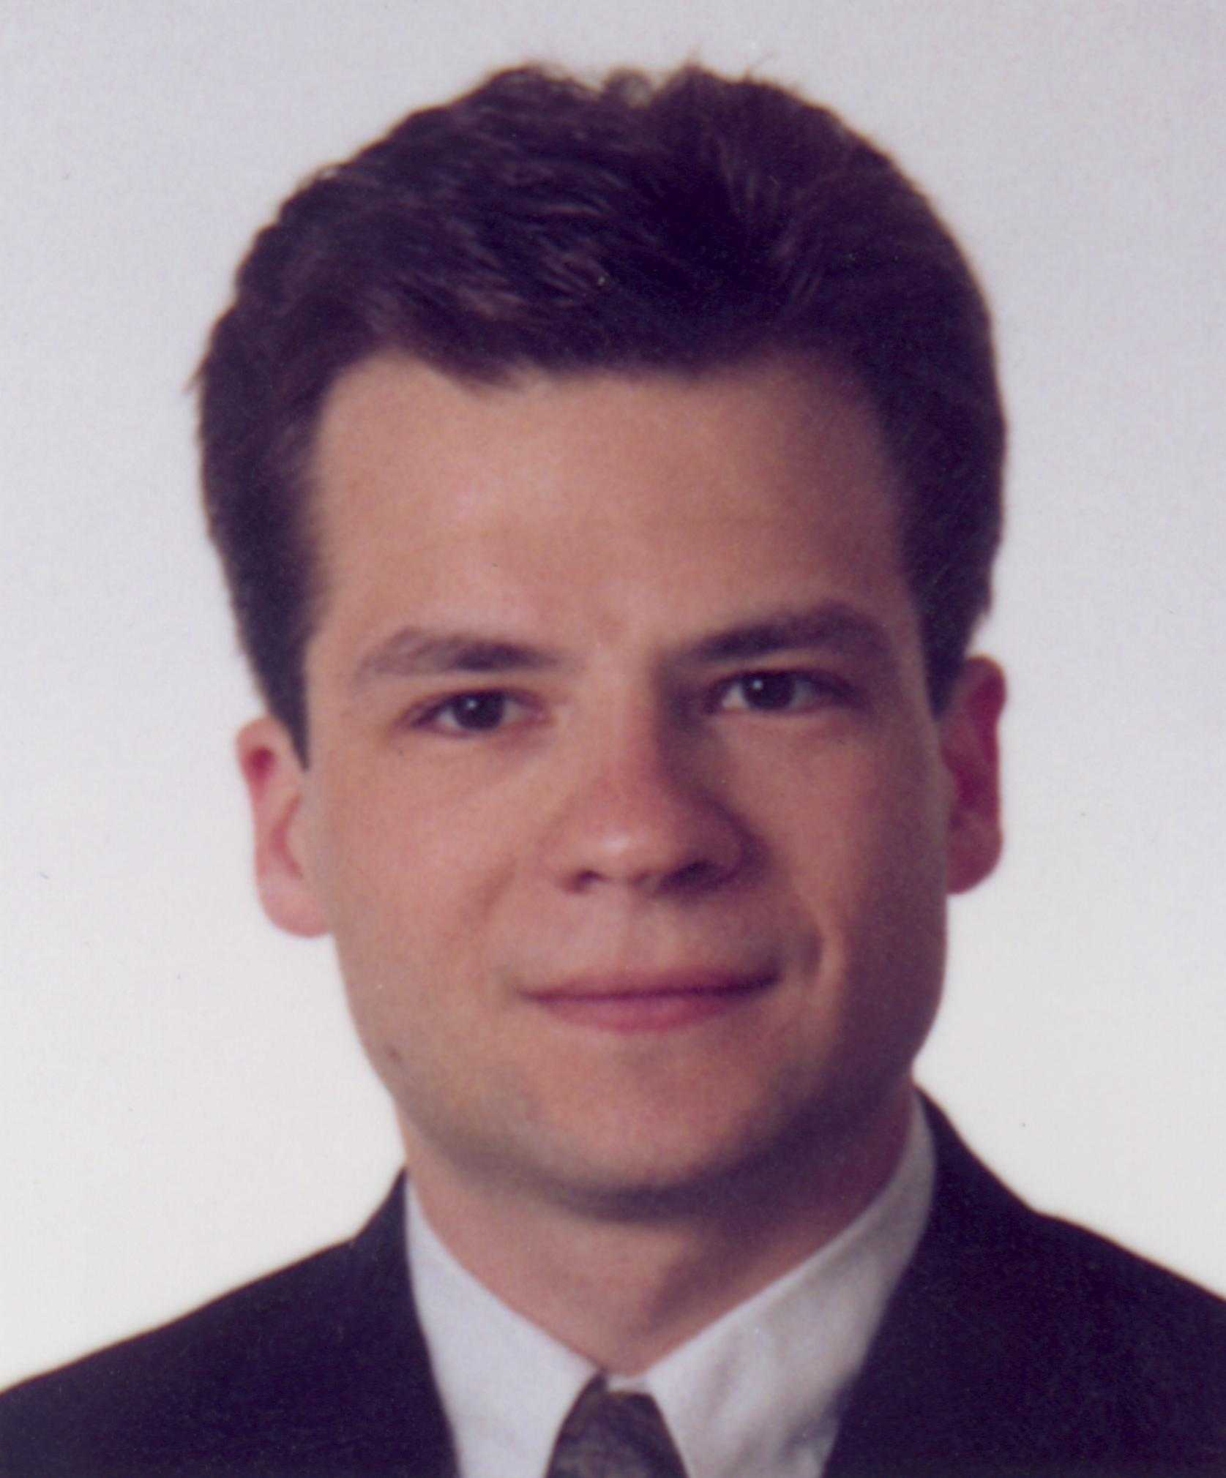

ETAT CIVIL
Né le 09.12.1974
Nationalité Française
Célibataire
Sursitaire

ADRESSE PERMANENTE
 3 bis rue de la bergerie
91300 Massy
- Tél. : +(33)-06-13-92-23-27
 E-mail : duclap@iname.com

AUTRES ACTIVITES
LOISIRS :
1996/99 : Echanges Massy-Afrique Réalisation de conférences pour sensibiliser les ‘jeunes’ aux problèmes de l’Afrique de l’ouest

1996/97 : Vice-président d’EFFOR Association de type Junior-Entreprise et centre agréé de formations en informatique et électronique. Plus de 700 jours de formations par an pour un C.A. de 1,2 millions de francs

1995 : Participation au R.A.G.E. (Raid Africain des grandes Ecoles) Raid humanitaire de 2 mois en Afrique occidentale. Montant total du sponsoring : 2 millions de francs

SPORTS :
1981/99 : Escrime
-18 ans de pratique : 131ème français
-Compétition au niveau international
-Diplômes de moniteur et d’arbitre
-Responsable de la commission compétition du cercle d’escrime de Massy

FORMATION
1998 - 1999 : Mastère Spécialisé HEC Intelligence Marketing
1997 - 1998 : Institut technologique de Lund, Lund, Suède
Dernière année d’école d’ingénieur en Suède à Lund (plus grande université d’Europe du nord) dans le cadre du programme ERASMUS
1993 - 1997 : EFREI (Ecole Française d’Electronique et d’Informatique), Paris, France
Diplôme d’ingénieur en électronique et informatique
STAGES & AUTRES EXPERIENCES
1999 : ALCATEL CGA TRANSPORT, Brétigny sur Orge, France
(4 mois) Etude du marché mondial des automates ferroviaires sans contact et élaboration du business plan.
1998 : ERICSSON MOBILE COMMUNICATIONS, Lund, Suède
(7 mois) Chargé du développement d’un banc de tests pour un nouveau système de communication sans fil (GSM à 2,4 GHz)
1996 - 1997 : EFFOR, Villejuif, France
Animation de formations sur Winword 7, Excel 7 et MS-Project 4.1 à destination d’entreprises telles que Gec-Alsthom, OTIS et CCF
1996 : GROUPE CYBERNETIX, Orsay, France
(3 mois) 800 personnes, domaine : robotique
Chargé du développement d’une carte contrôle-commandes destinée à piloter le robot de déminage TSR200
1995 : EAU-VIVE, Ouagadougou, Burkina-Faso
(1 mois) O.N.G. agissant principalement au Burkina-Faso
Chargé du développement d’une base de données sous Works en collaboration avec le gouvernement Burkinabé
1994 : TECHNICATOME, Saclay, France
(1 mois) 900 personnes, domaine : nucléaire
Assistance à la maintenance du réseau et du parc informatique
CONNAISSANCES TECHNIQUES
Compétences informatiques
Système d’exploitation : Dos, Windows, Novell, Unix
Langages de programmation : C++, Visual Basic, Pascal, Assembleur
Logiciels : SPSS, Mathlab, Winword, Excel, Powerpoint, Lotus 123, Access, MS-Project, Publisher
Compétences électroniques
Communications radio-électroniques, communications digitales, fibre optique, acoustique, automatisme, DSP
Langage de programmation : VHDL, PLM51, Assembleur 68000, HC11 et pour les DSP de la famille TMS320C54x
Logiciels : Pspice, Orcad, Eagle, Viewlogic, Labview
LANGUES
FRANÇAIS : Langue maternelle
ANGLAIS : Courant
SUEDOIS : Assez bon niveau

